波 动
- 选择题：
- A 2、C 3、B 4、B 5、C 6、C
4题解析：
由波函数表达式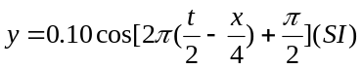可知，
原点处质点的相位为：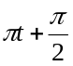
t=0.5时，原点处质点的相位是
再对照各选项的波形图，选择B。

5题解析：
波的能量特点：
质元的动能和弹性势能始终相等。
处在最大位移处的质元动能为零，弹性势能也为零，机械能为零，
经过平衡位置的质元，动能和弹性势能都最大（形变最大），机械能最大。

6题解析：
波从波疏介质入射到波密介质，在界面反射时：
反射，是回到波疏介质，所以，波速不变；
有半波损失；
振幅不变、频率不变。

二、填空题：
1、（1）波从坐标原点（）传到任一点()所需的时间；
（2）坐标原点（）处质点振动的初相位；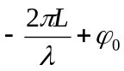；
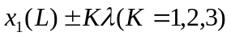； 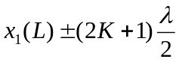
（3）波线上任意一点处质元比原点处质元落后的相位或相距距离的质元间的相位差；
（4）某一质元的振动速度； 否

2、2.4；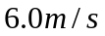
3、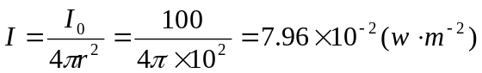
4、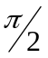
5、振动方向相同、频率相同、位相差恒定
6、速度：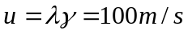；波长：=2d=0.1m
7、17~1.7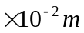
- 计算题：

- 解：
- 由波形曲线图可看出:
波的振幅：A=0.02m，波长λ=2.0，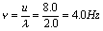
故：波的频率为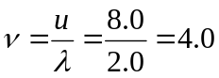，角频率为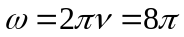。
由图中可得：t=0时，原点处质点的位移为零，速度为正值，可知坐标原点处质元振动的初相为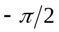，
故原点的振动方程为：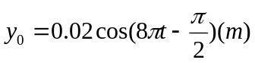

- 设x轴上任意一点的坐标为x，从该点到原点的波程为x，按相位落后与距离的关系，x处质点振动的时间比原点处质点超前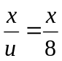，故x轴上任意一点的振动方程，
即波动方程：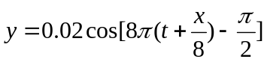
- 经过3T/4后的波形曲线应比图中的波形曲线向左平移3λ/4，也相当于向右平移λ/4，（图略）
2、解：
- 由图可见，波向轴正向传播，按相位落后的关系，x处质点的振动相位比x₀质点落后 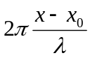，
故x轴上任意一点的振动方程，即波动方程为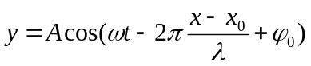 （1）

(2)把x=0带入(1)式，即得原点处质点的振动方程
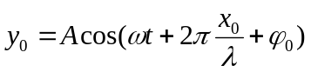
(3)原点处质点的速度为: 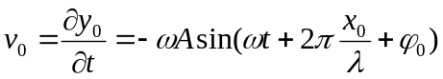
加速度为:
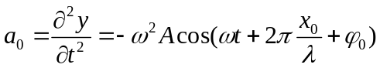
- 解
因波的强度 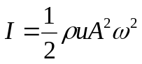 ，所以
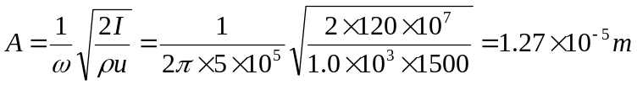

- 解：由题意可知：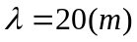
- 在x<0区间，设考察点P的坐标为x，S₁和S₂到P点的波程差为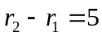与无关。按干涉极值公式，在P点干涉的相位差是：
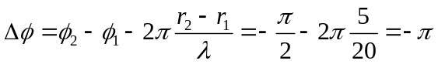
则该区间的合振幅应为极小值，即两列波振幅之差。由于两列波的振幅相等，故合振幅A=0，即在x<0区间，两列波因干涉而完全抵消。

(2)在x>5区间，设考察点Q的坐标为任意的x，S₁和S₂到Q点的波程差 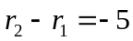，干涉的相位差
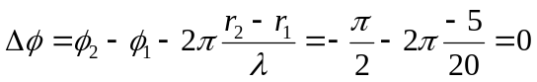
按干涉极值公式，该区间的合振幅为极大，即两列波振幅之和 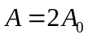

5、解：（1）A、B相遇以前，二车相向运动,B中乘客听到汽笛的频率为
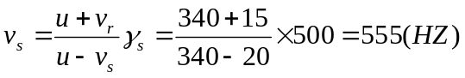
（2）A、B相遇之后，二车相背运动，B中乘客听到A汽笛的频率为
